A tanfolyam típusonként az átlagár és az ár értéktartomány nagysága:

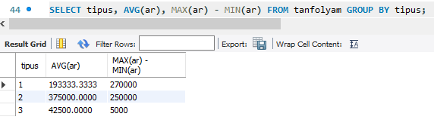

Írja ki a tanfolyam nevét és hogy drága (ar > 100000) vagy olcsó:

Írja ki a tanfolyam nevét és hogy sokan (db > 10) vagy kevesen vesznek részt rajta:

